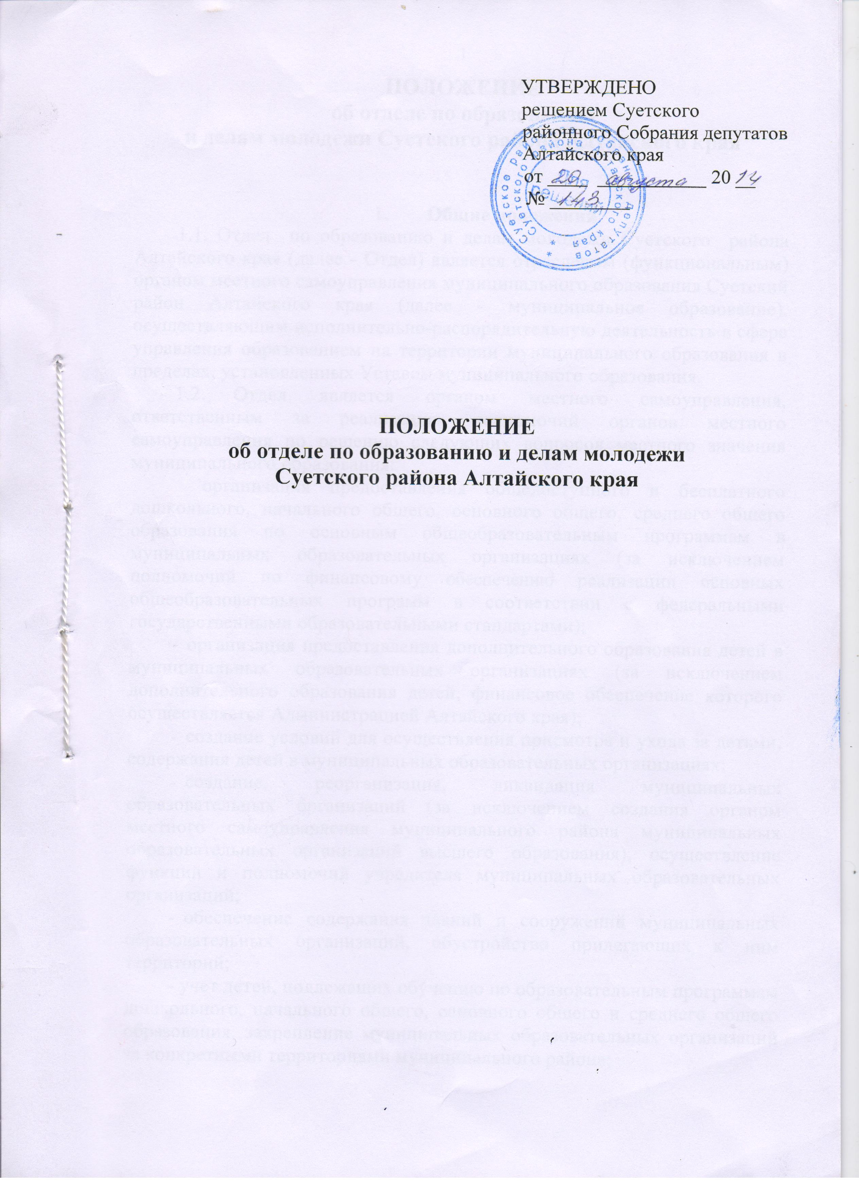
ПОЛОЖЕНИЕ
об отделе по образованию
и делам молодежи Суетского района Алтайского края

- Общие положения
  - Отдел по образованию и делам молодежи Суетского района Алтайского края (далее - Отдел) является отраслевым (функциональным) органом местного самоуправления муниципального образования Суетский район Алтайского края (далее - муниципальное образование), осуществляющим исполнительно-распорядительную деятельность в сфере управления образованием на территории муниципального образования в пределах, установленных Уставом муниципального образования.
  - Отдел является органом местного самоуправления, ответственным за реализацию полномочий органов местного самоуправления по решению следующих вопросов местного значения муниципального образования:
организация предоставления общедоступного и бесплатного дошкольного, начального общего, основного общего, среднего общего образования по основным общеобразовательным программам в муниципальных образовательных организациях (за исключением полномочий по финансовому обеспечению реализации основных общеобразовательных программ в соответствии с федеральными государственными образовательными стандартами);
- организация предоставления дополнительного образования детей в муниципальных образовательных организациях (за исключением дополнительного образования детей, финансовое обеспечение которого осуществляется Администрацией Алтайского края);
- создание условий для осуществления присмотра и ухода за детьми, содержания детей в муниципальных образовательных организациях;
- создание, реорганизация, ликвидация муниципальных образовательных организаций (за исключением создания органом местного самоуправления муниципального района муниципальных образовательных организаций высшего образования), осуществление функций и полномочий учредителя муниципальных образовательных организаций;
- обеспечение содержания зданий и сооружений муниципальных образовательных организаций, обустройство прилегающих к ним территорий;
- учет детей, подлежащих обучению по образовательным программам дошкольного, начального общего, основного общего и среднего общего образования, закрепление муниципальных образовательных организаций за конкретными территориями муниципального района;

осуществление иных полномочий, предусмотренных законодательством Российской Федерации.
  - Отдел в соответствии с законом Алтайского края от 25 декабря 2007 тда № 149-ЗС «О наделении органов местного самоуправления государственными полномочиями в сфере организации и осуществления деятельности по опеке и попечительству над детьми-сиротами и детьми, оставшимися без попечения родителей» и соответствующим муниципальным правовым актом, является органом местного самоуправления, уполномоченным осуществлять деятельность по реализации переданных государственных полномочий в сфере организации и осуществления деятельности по опеке и попечительству над детьми-сиротами и детьми, оставшимися без попечения родителей на территории муниципального образования.
  - Отдел в соответствии с законом Алтайского края от 31 декабря 2004 года № 72-ЗС «О дополнительных гарантиях по социальной поддержке детей-сирот и детей, оставшихся без попечения родителей, в Алтайском крае» и соответствующим муниципальным правовым актом, является органом местного самоуправления, уполномоченным осуществлять деятельность по реализации переданных государственных полномочий по социальной поддержке детей-сирот и детей, оставшихся без попечения родителей, находящихся под опекой (попечительством), в приемных семьях.
  - Отдел в соответствии с законом Алтайского края от 6 сентября
- года № 77-ЗС «О наделении органов местного самоуправления государственными полномочиями по предоставлению компенсационных выплат на питание обучающимся в муниципальных общеобразовательных организациях, нуждающимся в социальной поддержке» и соответствующим муниципальным правовым актом, является органом местного самоуправления, уполномоченным осуществлять деятельность по реализации переданных государственных полномочий по предоставлению компенсационных выплат на питание обучающимся в муниципальных образовательных организациях, нуждающимся в социальной поддержке.
  - Отдел в соответствии с законом Алтайскою края от 1 декабря
- года № 113-3C «О наделении органов местного самоуправления государственными полномочиями по выплате компенсации затрат родителей (законных представителей) на обучение обучение детей-инвалидов по основным общеобразовательным программам на дому» и соответствующим муниципальным правовым актом, является органом местного самоуправления, уполномоченным осуществлять деятельность по реализации переданных государственных полномочий по выплате компенсации затрат родителей (законных представителей) на обучение детей-инвалидов по основным общеобразовательным программам на дому.
  - Отдел в соответствии с законом Алтайского края от 28 апреля
- года № 27-ЗС «О наделении органов местного самоуправления государственными полномочиями по назначению и выплате компенсации части родительской платы за присмотр и уход за детьми, осваивающими
образовательные программы дошкольного образования в организациях, осуществляющих образовательную деятельность» и соответствующим муниципальным правовым актом, является органом местного самоуправления, уполномоченным осуществлять деятельность по реализации переданных государственных полномочий по назначению и выплате компенсации части родительской платы за присмотр и уход за детьми, осваивающими образовательные программы дошкольного образования в организациях, осуществляющих образовательную деятельность.
  - Отдел в своей деятельности руководствуется Конституцией Российской Федерации, федеральными законами, правовыми актами Президента Российской Федерации и Правительства Российской Федерации, нормативными правовыми актами федерального органа исполнительной власти в сфсрс образования и науки, законами Алтайского края, правовыми актами органов государственной власти Алтайского края, Уставом муниципального образования, муниципальными правовыми актами муниципального образования, настоящим Положением.
  - Отдел обладает правами юридического липа, имеет лицевые счета в органах Федерального казначейства, бюджетную смету и самостоятельный баланс, печать с изображением Государственного герба Российской Федерации и со своим полным наименованием, иные печати, штампы и бланки установленного образца.
Отдел вправе приобретать имущественные и неимущественные права, иметь обособленное имущество, закрепленное за Отделом на праве оперативного управления, самостоятельный баланс, Отдел может быть истцом и ответчиком в судах общей юрисдикции, арбитражном и третейском суде.
  - Отдел отвечает по своим обязательствам в пределах находящихся в распоряжении Отдела денежных средств. Субсидиарную ответственность по обязательствам Отдела несет собственник закрепленного за Отделом имущества.
  - Полное наименование Отдела: «отдел по образованию и делам молодежи Суетского района Алтайского края».Сокращенное название Отдела: отдел по образованию и делам молодежи.
  - Место нахождения (юридический адрес) Отдела: 658690 Алтайский край, Суетский район, село Верх – Суетка, улица Ленина, № 81.
- Основные цели и задачи Отдела
  - Организация предоставления обшедостугиого и бесплатного дошкольного, начального общего, основного общего, среднего обшего образования по основным общеобразовательным программам в муниципальных образовательных организациях.
  - Организация предоставления дополнительного образования детей в муниципальных образовательных организациях, а также отдыха детей в каникулярное время.
  - Разработка стратегии развития системы образования в муниципальном образовании и обеспечение её корректировки.
  - Осуществление функций и полномочий учредителя в отношении подведомственных муниципальных образовательных организаций в порядке, определенном муниципальными правовыми актами муниципального образования.
  - Осуществление в пределах своей компетенции иных полномочий, предусмотренных муниципальными правовыми актами муниципального образования.
- Основные функции Отдела
  - Во исполнение основных целей и задач Отдела, а также в целях осуществления муниципальной политики в области образования, решения соответствующих вопросов местного значения, реализации переданных государственных полномочий Отдел осуществляет следующие функции:
    - Организует предоставление образовательных услуг муниципальными образовательными организациями дошкольного, начального общего, основного общего, среднего общею образования.
    - Создает условия для удовлетворения потребностей населения в дополнительном образовании детей.
    - Создает условия для обеспечения питания обучающихся муниципальных образовательных организаций.
    - Организует работу психолого-медико-педагогической комиссии по выявлению и проведению комплексного обследования и определению форм дальнейшего обучения несовершеннолетних, имеющих отклонение в поведении и в развитии.
    - Организует работу по выявлению, учету и устройству детей-сирот и детей, оставшихся без попечения родителей, попавших в трудную жизненную ситуацию и нуждающихся в помощи государства, детей-инвалидов.
    - Формирует банк данных о дстях-сиротах и детях, оставшихся без попечения родителей, проживающих па территории муниципального образования, направляет сведения о них в банк данных о детях-сиротах и детях, оставшихся без попечения роди телей Алтайского края.
    - Ведет учет граждан, изъявивших желание усыновить детей-сирот и детей, оставшихся без попечения родителей, на основании представленных ими соответствующих документов.
    - Совместно с заинтересованными ведомствами и службами разрабатывает и реализует муниципальные программы в области образования.
    - Обеспечивает реализацию федеральных, краевых и муниципальных программ развития образования.
    - Осуществляет рациональное развитие сети муниципальных образовательных организаций. Изучает запросы и интересы детей, потребности семей, образовательных организаций, детских и юношеских общественных объединений и организаций.
- Создает условия для организации предпрофильной подготовки, профильного обучения в муниципальных образовательных организациях.
- Планирует и проводит массовые воспитательные мероприятия для учащихся и воспитанников муниципальных образовательных организаций.
- Планирует, организует и контролирует отдых детей в каникулярное время в летних оздоровительных лагерях дневного пребывания.
- Участвует в организации летнего отдыха, досуга и занятости несовершеннолетних.
- В соответствии с действующим законодательством участвует в расследовании несчастных случаев, происходящих в муниципальных образовательных организациях.
- Готовит экономическое обоснование для утверждения стоимости содержания детей в муниципальных дошкольных образовательных организациях.
- Изучает и стимулирует инновационные проекты в образовании.
- Осуществляет информационное и методическое сотрудничество с муниципальными образовательными организациями.
- Осуществляет функции и полномочия учредителя в отношении муниципальных образовательных организаций, утверждает уставы муниципальных образовательных организаций, вносит предложения по созданию, реорганизации и ликвидации муниципальных образовательных организаций.
- Приостанавливает приносящую доходы деятельность муниципальной образовательной организации, если она идет в ущерб образовательной деятельности, предусмотренной уставом, до решения суда по этому вопросу.
- Исполняет функции работодателя руководителей муниципальных образовательных организаций.
- Организует работу по подготовке документов на аттестацию руководителей и педагогических работников муниципальных образовательных организаций.
- Осуществляет оформление наградного материала на учителей и других работников образования.
- Контролирует соблюдение муниципальными образовательными организациями законодательства в сфере образования.
- Осуществляет полномочия главного распорядителя и получателя средств бюджета муниципального образования.
- Осуществляет финансирование в объеме поступивших бюджетных средств и контроль за их целевым расходованием муниципальными образовательными организациями.
- Утверждает муниципальные задания и планы финансово-хозяйственной деятельности подведомственных муниципальных образовательных организаций.
- В соответствии с действующим законодательством разрабатывает нормативы финансирования подведомственных муниципальных образовательных организаций.
- Обеспечивает содержание зданий и сооружений подведомственных муниципальных образовательных организаций, обустройство прилегающих к ним территорий, контролирует деятельность но эффективному использованию закрепленного имущества.
- Дает экспертную оценку последствий решений о сдаче в аренду или безвозмездное пользование, реконструкции, модернизации, об изменении назначения или о ликвидации объекта социальной инфраструктуры для детей, являющегося муниципальной собственностью.
- Устанавливает порядок изменения назначения имущества, которое является муниципальной собственностью (земельные участки, здания, строения и сооружения, оборудование и иное имущество) и возникновение, обособление или приобретение которого связано с целями образования, воспитания. развития, отдыха и оздоровления детей.
- Осуществляет планирование и формирование заказов на проведение капитального строительства объектов образования, готовит предложения по проведению ремонтных работ зданий и помещений, находящихся в оперативном управлении муниципальных образовательных организаций.
- Составляет планы капитальных ремонтов муниципальных образовательных организаций.
- Обеспечивает первичные меры пожарной безопасности в муниципальных образовательных организациях.
- Осуществляет и совершенствует механизм контроля на всех уровнях системы управления образования.
- Организует работу комиссий, общественных советов по вопросам образования,
- Организует своевременное рассмотрение писем, заявлений и жалоб граждан и юридических лиц по вопросам образования принимает по ним необходимые меры, проводит прием граждан.
- Предоставляет муниципальные услуги в соответствии с Федеральным законом от 27.07.2010 № 210-ФЗ «Об организации предоставления государственных и муниципатьных услуг».
- Предоставляет в органы, предоставляющие государственные услуги, органы, предоставляющие муниципальные услуги, в подведомственные государственным органам или органам местного самоуправления организации, участвующие в предоставлении предусмотренных частью 1 статьи 1 Федерального закона от 27.07.2010 № 210-ФЗ «Об организации предоставления государственных и муниципальных услуг» государственных и муниципальных услуг, по межведомственным запросам таких органов и организаций документы и информацию, необходимые для предоставления государственных и муниципальных услуг, за исключением документов, включенных в определенный частью 6 статьи 7 Федерального закона от 27.07.2010 № 210- ФЗ «Об организации предоставления государственных и муниципальных услуг» перечень документов, безвозмездно, а также получает от иных органов, предоставляющих государственные услуги, органов, предоставляющих муниципальные услуги, государственных органов, от подведомственных государственным органам или органам местною самоуправления организаций, участвующих в предоставлении предусмотренных частью 1 статьи I Федерального закона от 27.07.2010 № 210-ФЗ «Об организации предоставления государственных и муниципальных услуг» государственных и муниципальных услуг, такие документы и информацию.
- Права Отдела
  - С целью реализации полномочий в установленных сферах деятельности Отдела имеет право:
    - Получать от предприятий, учреждений и организаций независимо от форм собственности и подчиненности необходимую информацию по вопросам, связанным с выполнением функций Отдела.
    - Организовывать и проводить конференции, совещания, семинары, встречи и другие мероприятия по вопросам, относящимся к компетенции Отдела.
    - В пределах своей компетенции разрабатывать и вносить в установленном порядке на утверждение проекты нормативных правовых актов администрации Суетского района Алтайского края и Суетского районного Совета депутатов Алтайского края, издавать приказы, давать разъяснения и указания, обязательные для исполнения подведомственными муниципальными образовательными организациями.
    - Осуществлять в пределах имеющихся полномочий контроль за финансово-хозяйственной и образовательной деятельностью муниципальных образовательных организаций.
    - Осуществлять учредительный контроль по вопросам, которые не отнесены к вопросам государственного контроля (надзора) в области образования.
    - В установленном порядке осуществлять подбор, назначение и увольнение руководителей муниципальных образовательных организаций, применять к ним меры дисциплинарного взыскания и поощрения.
    - Определять порядок приема граждан в муниципальные образовательные организации.
    - Давать разрешение на прием детей в возрасте до шести с половиной лет в муниципальные образовательные организации.
    - Давать в установленном порядке согласие на оставление обучающимся, достигшего возраста пятнадцати лет, муниципальной образовательной организации до получения им основного общего образования, по согласию родителей (законных представителей), комиссии по делам несовершеннолетних и защите их прав муниципальною образования.
    - Принимать меры, обеспечивающие получение несовершеннолетним обучающимся общего образования, отчисленного в установленном порядке из муниципальной образовательной организации.
- Осуществляет учет численности детей, нуждающихся в предоставлении места в муниципальных образовательных организациях, реализующих основную общеобразовательную программу дошкольного образования и порядок их комплектования.
- Организовывать и координировать методическую, психолого-педагогическую, диагностическую и консультативную помощь семьям, воспитывающим детей дошкольного возраста на дому.
- Создавать необходимое число соответствующих муниципальных образовательных организаций, классов, групп, а также условий для их функционирования.
- Обеспечивать перевод обучающихся, воспитанников с согласия родителей (законных представителей) в другие образовательные организации соответствующего типа в случае прекращения деятельности муниципальной образовательной организации, имеющей государственную аккредитацию, а также в случае аннулирования соответствующей лицензии, лишения образовательной организации государственной аккредитации, истечения срока действия свидетельства о государственной аккредитации.
- Определять порядок и условия предоставления педагогическим работникам длительного отпуска сроком до одного года не реже чем через каждые 10 лет непрерывной преподавательской работы.
- Заключать контракты, договоры, соглашения в пределах своей компетенции и принимать непосредственное участие в их реализации,
- Участвовать в подготовке проекта бюджет муниципального образования на очередной финансовый год в части расходов, необходимых для обеспечения реализации муниципальной политики в сфере образования.
- Осуществлять полномочия главного распорядителя и получателя средств бюджета муниципального образования.
- Осуществлять финансирование в объеме поступивших бюджетных средств и контроль за их целевым расходованием муниципальными образовательными организациями получающими средства бюджета муниципального образования.
- Представлять в соответствующие органы статистическую, бухгалтерскую и иную отчетность.
- Награждать работников муниципальных образовательных организаций наградами и поощрениями Отдела.
- Обеспечивать защиту персональных данных работников Комитета и граждан Российской Федерации от неправомерного их использования или утраты.
- Организация деятельности Отдела
  - Структура, численность и штатное расписание Отдела утверждаются должностным лицом, осуществляющим руководство администрацией района.
Отдел возглавляет заведующий, назначаемый на должность и освобождаемый от должности должностным лицом, осуществляющим руководство администрацией района, в соответствии с действующим законодательством.
  - Муниципальные служащие и работники Отдела назначаются на должность, переводятся и освобождаются от должности приказом заведующего Отделом.
  - Муниципальные служащие и работники Отдела исполняют обязанности, предусмотренные должностными инструкциями, и несут ответственность за неисполнение или ненадлежащее исполнение служебных (трудовых) обязанностей в соответствии с действующим законодательством.
  - Заведующий Отделом:
    - Осуществляет руководство Отделом на основе единоначалия.
    - Несет персональную ответственность за выполнение возложенных на Отдел задач и функций.
    - Действует без доверенности от имени Отдела, представляет Отдел во всех органах и организациях.
    - Открывает и закрывает в территориальных органах Федерального казначейства лицевые счета, совершает по ним операции, подписывает финансовые документы.
    - Обеспечивает соблюдение финансовой и учетной дисциплины.
    - Осуществляет подбор, перевод и увольнение руководителей муниципальных образовательных учреждений в установленном порядке, издает приказы об их поощрении и наложении дисциплинарного взыскания.
    - Вносит на рассмотрение должностному лицу, осуществляющему руководство администрацией района, проекты постановлений и распоряжений администрации района по вопросам образования.
    - Издает в пределах компетенции Отдела приказы, регулирующие отношения в сфере образования.
    - Издает приказы по внутренней деятельности Отдела.
    - Осуществляет подбор кадров Отдела согласно штатному расписанию, принимает па работу и увольняет муниципальных служащих и работников Отдела.
- 1. Организует в Отделе работу с обращениями граждан и организаций в соответствии с требованиями действующего законодательства, принимает необходимые меры, ведет личный прием граждан.
- Распределяет функциональные обязанности между муниципальными служащими и работниками Отдела, определяет их полномочия, закрепляет за ними персональную ответственность за реализацию определенных целей, задач, функций Отдела.
- Организует работу в Отделе по соблюдению муниципальными служащими и работниками Комитета служебного распорядка и служебной дисциплины.
- Выдает доверенности муниципальным служащим и работникам Отдела на осуществление ими полномочий.
- Дает поручения, обязательные для исполнения муниципальными служащими и работниками Отдела.
- Применяет к муниципальным служащим и работникам Отдела меры поощрения и налагает на них дисциплинарные взыскания в установленном законодательством порядке.
- Выступает в средствах массовой информации по вопросам, входящим в компетенцию Отдела.
- Подписывает соглашения, договоры, муниципальные контракты, иные документы, относящиеся к компетенции Отдела.
- Осуществляет иные полномочия в соответствии с действующим законодательством.
  - Заведующий отделом подписывает документы, связанные с деятельностью Отдела, с указанием наименования должности: «Заведующий отделом».
  - Отдел в установленном порядке обеспечивается документами, информационными и справочными материалами, официально распространяемыми соответствующими органами власти.
  - Реорганизация и ликвидация Отдела осуществляется в порядке, установленном действующим законодательством.
- Имущество Отдела
  - Отдел осуществляет свою деятельность, используя, в основном, имущество, являющееся муниципальной собственностью муниципального образования и переданное Отделу в оперативное управление.
Имущество, приобретенное отделом в установленном законом порядке, закрепляется за Отделом на праве оперативного управления.
  - Имущество Отдела составляют находящиеся в его оперативном управлении основные и оборотные средства, финансовые ресурсы, отражаемые на самостоятельном балансе.
  - Финансирование расходов на обеспечение деятельности Отдела является расходным обязательством муниципального образования Суетский район Алтайского края и осуществляется за счет средств бюджета муниципального образования Суетский район Алтайского края, в соответствии с бюджетной сметой Отдела.
Финансовое обеспечение указанных расходов осуществляется в пределах средств, предусмотренных в бюджете муниципального образования Суетский район Алтайского края на эти цели в соответствующем финансовом году.

